Prière Universelle

Dimanche 19 avril 2020

3ème dimanche de Pâques

Le Prêtre : En ce temps de Pâques, implorons le Seigneur notre Dieu, lui qui nous accompagnes sur les chemins de nos vies, qu’il ouvre nos yeux et nos cœurs à sa miséricorde et aux besoins de notre monde.
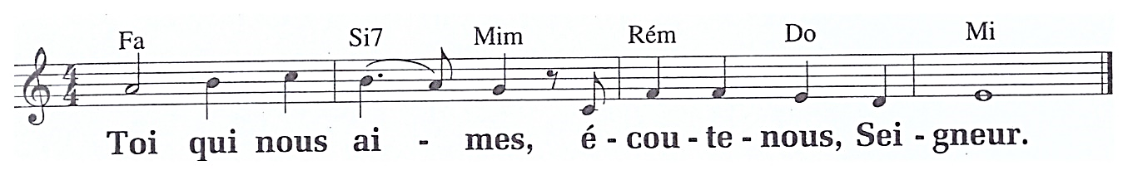
Refrain proposé : R/Toi qui nous aimes, écoute-nous Seigneur.

Lecteur : Pour les familles, en particulier celles en difficulté : qu’elles sachent reconnaître comme les disciples d’Emmaüs,malgré les épreuves durant ce temps de confinement, la présence du Christ à leur côté et sachent témoigner de la victoire du Seigneur ; prions le Seigneur…
Un (léger) temps de Silence
Refrain : Toi qui nous aimes, écoute-nous Seigneur.
Lecteur : Pour tous les hommes : qu’ils sachent mettre leur foi et leur espérance en Dieu, plus qu’en des biens corruptibles qui ne sauvent pas ; et apprennent de Dieu le chemin de la vie ; prions le Seigneur…
Un (léger) temps de Silence
Refrain : Toi qui nous aimes, écoute-nous Seigneur.
Lecteur : Pourl’Eglise :qu’en ces temps de confinement, elle trouve sans cesse les moyens d’annoncer la Bonne Nouvelle de la Résurrection, et sache rendre brûlant d’amour pour Dieu et leurs frères, le cœur de tous les hommes ; prions le Seigneur….
Un (léger) temps de Silence
Refrain : Toi qui nous aimes, écoute-nous Seigneur.
Prêtre :Seigneur, toi qui marche à nos côtés, reste avec nous quand la route est longue et quand le doute nous envahit. Daigne exauces les prières que nous te présentons, Toi qui nous réconforte et qui nous montre le chemin, maintenant et pour les siècles des siècles.Amen.

